TIẾT 33,34
ÔN TẬP GIỮA HỌC KÌ 1
HOẠT ĐỘNG 1:KHỞI ĐỘNG
Mục tiêu: Tạo hứng thú cho HS, thu hút HS sẵn sàng thực hiện nhiệm vụ học tập của mình. HS khắc sâu kiến thức nội dung bài học.
Tổ chức thực hiện
Gv cho học sinh chơi trò chơi : Ai nhanh hơn
Nhìn hình ảnh, đoán tên văn bản đã học, tác giả
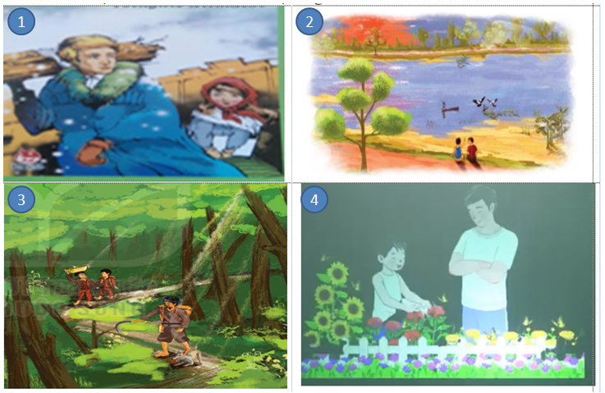
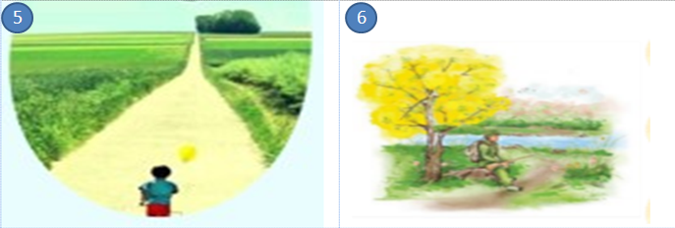
1.Người thầy đầu tiên (Ai-tơ-ma-tốp) 2.Bầy chim chìa vôi (Nguyễn Quang Thiều)
3.Đi lấy mật (Đoàn Giỏi) 4.Vừa nhắm mắt vừa mở cửa sổ (Nguyễn Ngọc Thuần)
5.Trở gió (Nguyễn Ngọc Tư) 6.Đồng dao mùa xuân (Thanh Thảo)
HOẠT ĐỘNG 2:CỦNG CỐ KIẾN THỨC
*Mục tiêu:
Ôn tập, củng cố kiến thức đã học theo đặc trưng thể loại truyện, thơ bốn chữ, năm chữ; các kiến thức Tiếng Việt về mở rộng thành phần chính và trạng ngữ của câu bằng cụm từ, nói giảm nói tránh, số từ, phó từ, viết đoạn văn ghi lại cảm xúc sau khi đọc bài thơ bốn chữ hoặc năm chữ.
*Tổ chức thực hiện

I. KIẾN THỨC TRỌNG TÂM

- GV cho HS nhắc lại các kiến thức trọng tâm trong 3 bài học đầu tiên bằng cách điền vào bảng thông tin sau:
Bài | Đọc | Thực hành tiếng Việt | Viết | Nói và nghe
… | … | … | … | …

Bài | Đọc | Thực hành tiếng Việt | Viết | Nói và nghe
1 | -Bầy chim chìa vôi;  - Đi lấy mật;  - Ngàn sao làm việc; | -Mở rộng trạng ngữ của câu bằng cụm từ.  -Từ láy.  -Mở rộng thành phần chính của câu bằng cụm từ. | -Tóm tắt văn bản theo những yêu cầu khác nhau đề độ dài. | -Trao đổi về một vấn đề mà em quan tâm.
2 | -Đồng dao mùa xuân;  -Gặp lá cơm nếp;  -Trở gió; | -Biện pháp tu từ: Nói giảm nói tránh;  - Nghĩa của từ. | -Tập làm thơ bốn chữ và thơ năm chữ.  -Viết đoạn văn ghi lại cảm xúc sau khi đọc một bài thơ bốn chữ hoặc năm chữ. | -Trình bày suy nghĩ về một vấn đề đời sống (được gợi ra từ tác phẩm văn học đã đọc).
3 | -Vừa nhắm mắt vừa mở cửa sổ;  -Người thầy đầu tiên. | - Số từ;  - Phó từ

- GV cho HS điền các thông tin theo bảng thống kê sau:
Thể loại | Tên tác phẩm | Cách đọc
Truyện | -Bầy chim chìa vôi.  Đi lấy mật (Đất rừng phương Nam)  -Vừa nhắm mắt vừa mở cửa sổ.  -Người thầy đầu tiên. | a. Đọc hiểu nội dung:  - Nêu được ấn tượng chung về văn bản.  - Nhận biết được đề tài, chủ đề, thông điệp mà văn bản muốn gửi đến người đọc.  - Nhận biết được tính cách của các nhân vật qua hành động, lời thoại,…của nhân vật và lời của người kể chuyện.  - Nhận biết được tình cảm, cảm xúc của người viết thể hiện qua ngôn ngữ văn bản.  b. Đọc hiểu hình thức:  - Nhận biết được các yếu tố hình thức (bối cảnh, nhân vật, ngôi kể và sự thay đổi ngôi kể, từ ngữ địa phương, đặc sắc ngôn ngữ vùng miền…)  - Nêu được những trải nghiệm trong cuộc sống giúp bản thân hiểu thêm về nhân vật, sự việc trong tác phẩm văn học.
Thơ bốn chữ, năm chữ | -Đồng dao mùa xuân.  -Ngàn sao làm việc;  -Gặp lá cơm nếp; | a. Đọc hiểu nội dung:  - Nêu được ấn tượng chung về văn bản.  - Nhận biết được đề tài, chủ đề, thông điệp mà văn bản muốn gửi đến người đọc.  - Nhận biết được tình cảm, cảm xúc của người viết thể hiện qua ngôn ngữ văn bản.  b. Đọc hiểu hình thức:  - Nhận biết được các yếu tố hình thức (giọng điệu, nhân vật trữ tình, thể thơ, vần, nhịp, kết cấu, biện pháp tu từ,…)  - Nêu được những trải nghiệm trong cuộc sống giúp bản thân hiểu thêm về nhân vật trữ tình trong tác phẩm văn học.
II. THỰC HÀNH ĐỌC HIỂU
Gv cho Hs luyện tập theo các nhóm từng bài tập cụ thể. Đại diện nhóm trình bày, nhóm khác bổ sung

ĐỀ SỐ 1:

Đọc đoạn văn bản sau và trả lời các câu hỏi:

“Trong làng tôi không thiếu gì các loại cây, nhưng hai cây phong này khác hẳn - chúng có tiếng nói riêng, và hẳn phải có một tâm hồn riêng, chan chứa những lời ca êm dịu. Dù ta tới đây vào lúc nào, ban ngày hai ban đêm, chúng vẫn cứ nghiêng ngả thân cây, lay động lá cành, không ngớt tiếng rì rào theo nhiều cung bậc khác nhau. Có khi tưởng chừng như làn sóng thủy triều dâng lên vỗ vào bờ cát, có khi lại nghe như một tiếng thì thầm thiết tha nồng thắm truyền qua lá cành như một đốm lửa vô hình, có khi hai cây phong bỗng im bặt một thoáng rồi khắp lá cành lại cất tiếng thở dài một lượt như thương tiếc người nào. Và khi mây đen kéo đến cùng với bão dông, xô gãy cành, tỉa trụi lá, hai cây phong nghiêng ngả tấm thân dẻo dai và reo vù vù như một ngọn lửa bốc cháy rừng rực.”

(Trích “Người thầy đầu tiên” của Ai –tơ --ma-tốp)

Câu 1: Xác định ngôi kể và người kể truyện, nội dung đoạn trích trên. Việc lựa chọn ngôi kể và người kể chuyện trong đoạn trích có tác dụng gì?

Câu 2. Trong cảm nhận của tôi, hai cây phong có điểm gì khác biệt so với các loài

cây khác trong làng? Xác định và nêu hiệu quả của biện pháp tu từ được sử dụng chủ

yếu trong đoạn văn trên.

Câu 3. Theo em hai cây phong trong đoạn văn mang ý nghĩa gì?

*GỢI Ý

Câu 1.

- Ngôi kể: Thứ nhất (nhân vật xưng “tôi”).

- Người kể: Nhân vật tôi- một người con quê hương (là một họa sĩ).

- Nội dung: Cảm nhận của nhân vật tôi về sự khác biệt diệu kì của hai cây phong.

- Tác dụng việc lựa chọn ngôi kể và người kể chuyện: Truyện trở nên chân thực, bộc lộ được tình yêu quê hương tha thiết .

Câu 2.

- Hai cây phong khác biệt so với các loài cây khác trong làng:

+ Có tiếng nói riêng, tâm hồn riêng chan chứa những lời ca êm dịu.

+ Dù ban ngày hay ban đêm vẫn nghiêng ngả lá cành, không ngớt tiếng rì rào theo nhiều cung bậc khác nhau.

-Biện pháp tu từ chủ yếu:

+ Nhân hóa: như một con người có tiếng nói riêng, có một tâm hồn riêng, bỗng im bặt, cất tiếng thở dài…..

+ So sánh: như làn sóng thủy triều dâng lên vỗ vào bờ cát, như một đốm lửa vô hình, như thương tiếc người nào, như một ngọn lửa bốc cháy rừng rực.

-Hiệu quả nghệ thuật:

+ Khắc họa ấn tượng vẻ đẹp diệu kì của hai cây phong: có đời sống tâm hồn phong phú, sức sống dẻo dai, mãnh liệt.

+ Thể hiện tình yêu quê hương thiết tha, trí tưởng tượng phong phú của người kể chuyện .

Câu 3: Hai cây phong trong đoạn văn mang ý nghĩa :

- Biểu tượng cho phẩm chất tốt đẹp của người dân làng Ku-ku-rêu: tinh thần vượt khó, lạc quan, tình nghĩa thủy chung.

- Là một phần tâm hồn không thể thiếu của người dân làng Ku-ku-rêu.

ĐỀ SỐ 2:

Đọc đoạn văn bản sau và trả lời các câu hỏi:

Sao không về Vàng ơi !
Tao đi học về nhà  Là mày chạy xổ ra  Đâu tiên mày rối rít  Cái đuôi mừng ngoáy tít  Rồi mày lắc cái đầu  Khịt khịt mũi, rung râu  Rồi mày nhún chân sau  Chân trước chồm, mày bắt  Bắt tay tao rất chặt  Thế là mày tất bật  Đưa vội tao vào nhà  Dù tao đi đâu xa  Cũng nhớ mày lắm đấy... | Hôm nay tao bỗng thấy  Cái cổng rộng thế này  Vì không thấy bóng mày  Nằm chờ tao trước cửa  Không nghe tiếng mày sủa  Như những buổi trưa nào  Không thấy mày đón tao  Cái đuôi vàng ngoáy tít  Cái mũi đen khịt khịt  Mày không bắt tay tao  Tay tao buồn làm sao… | Sao không về hả chó?  Nghe bom thằng Mỹ nổ  Mày bỏ chạy đi đâu?  Tao chờ mày đã lâu  Cơm phần mày để cửa  Sao không về hả chó?  Tao nhớ mày lắm đó  Vàng ơi là Vàng ơi!...  Năm 1967  TRẤN ĐĂNG KHOA  (Góc sân và khoảng trời, NXB Văn học)
Câu 1. Bài thơ được sáng tác theo thể thơ nào?
A. Thơ lục bát B. Thơ bốn chữ
C. Thơ năm chữ D. Thơ tự do
Câu 2. Ý nào sau đây nêu lên đặc điểm của thể thơ năm chữ ?
A.Mỗi dòng thơ có năm chữ, không giới hạn số câu.
B. Mỗi dòng thơ có năm chữ, có giới hạn số câu.
C.Mỗi dòng thơ có bốn chữ, không giới hạn số câu.
D.Mỗi dòng thơ có bốn chữ, có giới hạn số câu.
Câu 3. Cách gieo vần được sử dụng chủ yếu trong bài thơ là gì?
A. Vần lưng – gieo cách B. Vần lưng – gieo liền
C. Vần chân – gieo cách D. Vần chân – gieo liền

Câu 4. Nhận xét nào sau đây đúng nhất
A.Bài thơ ngắt nhịp linh hoạt, khi thì 1/4, khi thì 2/3 tạo ra sự buồn bã.
B. Bài thơ ngắt nhịp linh hoạt, khi thì 3/2, khi thì 2/3 tạo ra sự buồn bã và tiếng gọi Vàng tha thiết của bạn nhỏ.
C. Bài thơ ngắt nhịp khi thì 3/2, khi thì 2/3 tạo ra sự buồn bã và tiếng gọi Vàng tha thiết của bạn nhỏ.
D. Bài thơ ngắt nhịp khi thì 2/2, khi thì 1/3 tạo ra sự buồn bã và tiếng gọi Vàng tha thiết của bạn nhỏ.

Câu 5. Xác định nhân vật trữ tình và đối tượng trữ tình trong bài thơ trên:
A.Một bạn nhỏ và con chó Vàng B.Một bạn nhỏ và giặc Mỹ
C.Một bạn nhỏ và cha mẹ C.Một bạn nhỏ và bạn bè
Câu 6: Sắp xếp các sự việc sau theo trình tự đúng
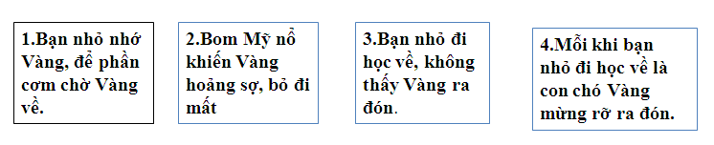
A.1,2,3,4 B.4,3,2,1
B.2,1,3,4 D. 4,2,3,1
Câu 7: Hình ảnh con chó Vàng hiện lên như thế nào qua miêu tả của nhà thơ?
A.Bạn nhỏ đi học là nằm chờ ở cửa, bạn nhỏ về là mừng rối rít
B.Vẫy đuôi, lắc đầu, khịt khịt mũi, rung râu, nhảy lên người bạn nhỏ
C. Sợ bom Mĩ bỏ đi mất
D. Rất yêu người bạn nhỏ, tinh nghịch và rất hiếu động
Câu 8: Trong dòng thơ Tay tao buồn làm sao, nhà thơ đã sử dụng biện pháp tu từ gì?
A.Nhân hóa B.So sánh C.Hoán dụ D.Ẩn dụ
Câu 9. Xác định và phân tích tác dụng của biện pháp tu từ được sử dụng trong hai dòng thơ sau:
Chân trước chồm, mày bắt
Bắt tay tao rất chặt
Thế là mày tất bật
Đưa vội tao vào nhà
Câu 10.Qua bài thơ trên, em thấy mình cần có thái độ, cách ứng xử như thế nào với các loài động vật xung quanh em.
GỢI Ý
Từ câu 1 đến câu 8
1 | 2 | 3 | 4 | 5 | 6 | 7 | 8
C | A | D | B | A | D | D | C
Câu 9:
- Nghệ thuật nhân hóa: bắt tay, tất bật, đưa vào nhà
- Tác dụng: Làm cho chú chó Vàng hiện lên như một con người, có hành động, có niềm vui khi thấy bạn nhỏ về. Chú chó ấy gắn bó và thân thiết với bạn nhỏ như những người bạn tốt của nhau, vui mừng khi gặp nhau.
Câu 10
Học sinh tự bộc lộ thái độ, cách ứng xử như thế nào với các loài động vật xung quanh -Yêu thương, chăm sóc…..
- Không trêu chọc, đánh đập…..
III. THỰC HÀNH VIẾT
VIẾT ĐOẠN VĂN GHI LẠI CẢM XÚC
SAU KHI ĐỌC MỘT BÀI THƠ BỐN CHỮ HOẶC THƠ NĂM CHỮ
1. Bước 1: GV yêu cầu HS nhắc lại dàn ý chung của một đoạn văn ghi lại cảm xúc sau khi đọc một bài thơ bốn chữa hoặc năm chữ.
Mở đoạn
Giới thiệu tác giả và bài thơ; nêu ấn tượng, cảm xúc chung về bài thơ.
Thân đoạn
Nêu cảm xúc về nội dung và nghệ thuật của bài thơ.
Kết đoạn
Khái quát cảm xúc về bài thơ.
2.Bước 2: GV cho HS thực hành luyện tập:
Viết đoạn văn ghi lại cảm xúc sau khi em đọc bài thơ Sao không về Vàng ơi của Trần Đăng Khoa
Yêu cầu:
-Về hình thức: Đảm bảo đúng quy cách đoạn văn như lùi đầu dòng, chữ cái đầu tiên viết hoa, chấm câu khi kết thúc đoạn.
-Về nội dung:
+ Mở đoạn: Giới thiệu tên bài thơ (Sao không về Vàng ơi) tên tác giả( Trần Đăng Khoa) và cảm xúc chung về bài thơ.
+Thân đoạn: Nêu cảm nhận đánh giá về một số nét đặc sắc về nghệ thuật và nội dung của bài thơ Sao không về Vàng ơi như thể thơ năm chữ, những đặc điểm về cách gieo vần, ngắt nhịp, yếu tố tự sự miêu tả, hình ảnh nổi vật, biện pháp tu từ, từ láy…; tình yêu thương đối với loài vật.
+Khái quát lại ấn tượng chung về bài thơ.
HS viết đoạn, GV quan sát hỗ trợ HS gặp khó khăn.
2 – 3 em trình bày , HS khác nhận xét, GV chốt kiến thức.
*HƯỚNG DẪN HỌC Ở NHÀ:
-Bài đã học:
Nắm vững những kiến thức về đặc trưng thể loại truyện, thơ, cách viết đoạn văn ghi lại cảm xúc về bài thơ bốn chữ, năm chữ.
-Bài sắp học :
Ôn tập lại các kiến thức đã học cả về phần đọc hiểu, thực hành Tiếng Việt, viết bài văn, đoạn văn đã học để tiết 35,36 Kiểm tra giữa kì.

